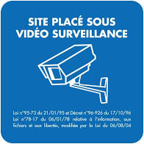

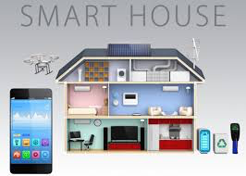

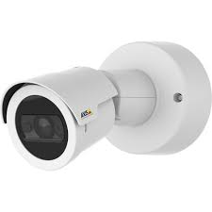

**INSTALLATION D’UNE CAMERA IP**

**AXIS**

**Nom : ………………… Classe : …………….**

|  |  |
| --- | --- |
| Installation et mise en service d’une caméra de surveillanceLa Maison Connectée de Mr et Mme Martin Nature de la situation de formation : Formative | ACTIVITE 1PREPARATION ***REALISATION***  ***LIVRAISON***  Temps conseillé 4h |

|  |  |
| --- | --- |
| **Description du contexte/Mise en situation professionnelle** | **Secteur d'activité** |
| *Vous êtes salarié de l’entreprise « LaFelec » en charge du lot électricité-domotique de la maison connectée. Vous êtes chargé d’effectuer l’installation et la mise en service d’un système de vidéosurveillance de type camera IP.* | ☑ Bâtiment |

|  |  |
| --- | --- |
| **Problématique professionnelle** | **Ressources, matériels et/ou logiciels utilisés** |
| On vous demande en votre qualité de technicien installateur de procéder à la pose et à la livraison client du système de vidéosurveillance. Pour cela, vous allez découvrir le principe d’une telle installation. | - L’installation électrique  - Internet  - Les vidéos de présentation  - Notice technique  - Tablette numérique |

|  |
| --- |
| **Tâches professionnelles associées** |
| * T 1-2 : rechercher et expliquer les informations relatives aux opérations et aux conditions d’exécution * T 2-1 : organiser le poste de travail * T 2-2 : implanter, poser, installer les matériels électriques * T 2-3 : câbler, raccorder les matériels électriques * T 3-1 : réaliser les vérifications, les réglages, les paramétrages, les essais nécessaires à la mise en service de l’installation |

|  |  |  |  |  |  |  |  |
| --- | --- | --- | --- | --- | --- | --- | --- |
| **Compétence(s) visée(s)** | Questions | **A** | **NE** | ▁ | ▃ | ▆ | ▉ |

|  |  |  |  |  |  |  |  |  |  |  |  |  |  |  |  |  |
| --- | --- | --- | --- | --- | --- | --- | --- | --- | --- | --- | --- | --- | --- | --- | --- | --- |
| **C1- Analyser les conditions de l'opération et son contexte** | | | | | | | | | | | | | | | | |
| Les informations nécessaires sont recueillies  Toutes les informations sont recueillies à partir des ressources fournies | | | | | Q 1-1 | |  |  | |  | |  | |  | |  |
| Q 1-2 | |  |  | |  | |  | |  | |  |
| Q 1-3 | |  |  | |  | |  | |  | |  |
| Q1-4 | |  |  | |  | |  | |  | |  |
| Q1-5  Q1-6 | |  |  | |  | |  | |  | |  |
| * Les habilitations et certifications nécessaires à l'opération sont identifiées | | | | | Q2-1 | |  |  | |  | |  | |  | |  |
| **C2- Organiser l'opération dans son contexte** | | | | | | | | | | | | | | | | |
| Après inventaire, les matériels, équipements et outillages manquants sont listés | | | | Q2-2 | | |  |  | |  | |  | |  | |  |
| Les règles de santé et de sécurité au travail sont respectées   * L’intervention est réalisée en toute sécurité * Le poste de travail est organisé avec ergonomie * Le lieu d'activité est restitué quotidiennement propre et en ordre | | | | A l’appréciation | | |  |  | |  | |  | |  | |  |
| **C4: Réaliser une installation de manière éco-responsable** | | | | | | | | | | | | | | | | |
| Les matériels sont posés conformément aux prescriptions et règles de l'art | | | Q2-3  **Q2-5** | | | |  |  | |  | |  | |  | |  |
| Les câblages et les raccordements sont réalisés conformément aux prescriptions et règles de l'art (coté caméra). | | | Q2-6 | | | |  |  | |  | |  | |  | |  |
| Les câblages et les raccordements sont réalisés conformément aux prescriptions et règles de l'art (coté alimentation Poe). | | | Q2-7 | | | |  |  | |  | |  | |  | |  |
| **C6 : Régler, paramétrer les matériels de l’installation** | | | | | | | | | | | | | | | | |
| Les paramétrages guidés sont réalisés conformément aux prescriptions | | | Q3.1 | | | |  |  | |  | |  | |  | |  |
| **Compétence(s) visée(s)** | | | Questions | | | | **A** | **NE** | | ▁ | | ▃ | | ▆ | | ▉ |
| C12 : Communiquer entre professionnels sur l'opération | | | | | | | | | | | | | | | | |
| L'état d'avancement de l'opération est justifié  L'ordre de travail est complété |  | | | | |  | |  |  | |  | |  | |  | |
| **C13 : Communiquer avec le client/usager de l’opération** | | | | | | | | | | | | | | | | |
| Les usages et le fonctionnement de l'installation sont maîtrisés par le client/l'usager | | Q3.2 | | | | |  |  | |  | |  | |  | |  |

**Observations complémentaires :**

***Au préalable visionner les vidéos suivantes :***



Installation d’une caméra axis M20



Alimentation Poe

**DESCRIPTION DES TRAVAUX DE PRÉPARATION**

**Durée 4 heures**

**Travail demandé**

* Prendre connaissance du sujet.
* Visualiser les vidéos.
* Réaliser la pose du matériel.
* Mettre en service l’installation.

**Documents ressources**

* Le dossier de présentation.
* Les vidéos.
* Accès internet.
* Les notices de montage des matériels

**Matériels mis à disposition**

* Les coffrets courant fort et multimédia et leurs accessoires.
* Les prises communications.
* Les câbles nécessaires à la réalisation.
* Une tablette multimédia.
* L’outillage nécessaire à la réalisation.

|  |  |  |  |
| --- | --- | --- | --- |
| **ORDRE DE TRAVAIL** | | | |
| **ORDRE DE TRAVAIL** | **………………………………………….** | | |
| **Établissement :** …………………………………………………….. | **Service :** …………………………………….. | | |
| **Donneur d’ordre :** | Intervenant : ………………………… | | |
| **Travail à effectuer** | | **Temps prévu** | **Temps passé** |
| * Réception de l’installation | | 20 min |  |
| * Mesures hors et sous tension | | 50 min |  |
| * Effectuer les essais fonctionnels de l’installation | | 20 min |  |
| * Paramétrer le matériel Legrand with Netatmo | | 50 min |  |
| * Paramétrer l’application Home + Control | | 20 min |  |
| * Réaliser une démonstration de fonctionnement à votre client | | 10 min |  |
| * Effectuer les tâches de fin de travaux et remplir le document correspondant | | 10 min |  |
| **Consignes particulières** | | | |
| * Tenue de travail exigée conformément aux instructions permanentes de sécurité * Rendre la totalité des documents au donneur d’ordre à l’issue de la réalisation * Les vérifications de continuité électrique seront réalisées hors tension * Toutes les mesures sous tension se feront sous surveillance. | | | |
| Ordre délivré le …………………….  Temps alloué : | Signature du donneur d’ordre | | |
| Nom de l’exécutant ….. : …………………………….  Date et heure de réception du bon de travail :  Le ……/……/…… à ….. h …… | Lu et approuvé (Ecriture manuscrite)  ……………………………………………..  Signature de l’exécutant … | | |

**IMPORTANT : Au fur et à mesure de votre avancée, compléter l’ordre de travail suivant :**



**PRÉAMBULE**

La loi définit la caméra de surveillance comme : « tout type d’installation fixe, fixe temporaire ou mobile dont le but est la surveillance et le contrôle des lieux… et qui traite des images uniquement pour ces finalités » loi informatique et libertés N°78-17. Nous retenons ici que la loi limite l’usage de la caméra surveillée aux seuls **besoins sécuritaires**.

**1er Partie : PRÉPARATION**

* 1. A partir de vos recherches (sur google avec les mots clés suivant : CNIL – RGPD – vie privée et caméra) un particulier peut-il installer une caméra de surveillance :



Dans un lieu public A l’intérieur de son habitation



Dans la rue Dans son commerce



Dans son commerce sur autorisation préfectorale

* 1. Existe-t-il des lois encadrant l’usage de la vidéosurveillance ? lesquelles ?

La loi du 6 janvier 1978 relative à l’informatique, aux fichiers et aux libertés qui renforce le droit à l’image personnelle.

**la loi du 21 janvier 1995**, dite « loi Pasqua » qui concerne essentiellement l’usage des caméras de surveillance dans les lieux publics.

**la loi du 6 août 2004** relative à la protection physique à l’égard des traitements de données à caractère personnel.

**Le règlement général sur la Protection des Données** (RGPD) viendra enfin préciser le cadre juridique de la loi du 6 août 2004.

* 1. Que veut dire CNIL ? Quel est son utilité ?

L’État exerce son contrôle sur la préservation de la vie privée par la **Commission nationale de l’Informatique des Libertés (CNIL)**. C’est d’ailleurs cette commission qui est censée recevoir toutes les déclarations d’existence de vidéosurveillance chez les particuliers, en France.

* 1. Il est mentionné sur la doc technique qu’il faut utiliser une alimentation Poe. Quelle est l’utilité de cette alimentation ?

**Le Power over Ethernet (PoE)**, ou l’alimentation électrique par câble Ethernet, est la**technologie qui utilise les câbles Ethernet RJ45** **pour alimenter en électricité les équipements PoE** tels que les téléphones et les caméras IP en même temps que la transmission des données.  
 **En assurant l’alimentation électrique et l’échange de paquets de données IP sur un même câble**, il évite l’installation d’un double réseau (IP et électrique) et élimine ainsi l’ensemble des coûts sous-jacents. Il simplifie ensuite le travail d’administration.

* 1. Proposer un schéma de principe de câblage.

* 1. Qu’est-ce qu’une caméra IP ?

IP veut dire Internet Protocol. Donc une caméra IP est une caméra utilisant internet pour l’échange des images et données.

**2e PARTIE : RÉALISATION**

* 1. Avant toute intervention électrique, il vous faut consigner l’installation afin de garantir votre sécurité.

Vous êtes habilité B1V, ce titre d’habilitation est-il nécessaire afin de procéder à la consignation du tableau de communication. Cette tâche sera faite par vous-même et pour votre propre compte. Pour répondre à cette question, compléter le tableau suivant :

|  |  |  |
| --- | --- | --- |
| TITRE D’HABILITATION |  | TITRE NECESSAIRE |
| **B1V** | CONFORME  NON CONFORME | |  |  |  |  | | --- | --- | --- | --- | | B0 ❑ | BR ❑ | B1V ❑ | BC ❑ | | B2V ❑ | BN ❑ | B1T ❑ | B1 ❑ | |

|  |  |  |  |  |  |  |  |  |
| --- | --- | --- | --- | --- | --- | --- | --- | --- |
| **EPI :** Équipements de Protection Individuelle | | | | | | | | |
| Casque avec écran facial    ❑    ❑    ❑    ❑    ❑    ❑    ❑    ❑ | Gants isolants | Ecran  facial | Casque | Sur-gants pour protection | Vêtement de protection | | Chaussures de sécurité | [GANTS ISOLANTS 500V](http://radiospares-fr.rs-online.com/web/search/searchBrowseAction.html?method=getProduct&R=0493275#header)Gants isolants pour travaux |
| **EIS :** Équipements Individuels de Sécurité | | | | | | | | |
| Tapis isolant    ❑ | Outils isolants    ❑ | Cadenas | Nappe isolante  ❑ | Tabouret isolant  ❑ | VAT  ❑ | | Macarons d'interdition  ❑ | |
| **ECS :** Équipements Collectifs de Sécurité | | | | | | | | |
| Balisage extérieur  ❑    ❑ | | | Pancarte d'avertissement  ❑ | Balisage intérieur | | Dispositif de mise à la terre et en court- circuit  ❑ | | |

2.2 Cocher les cases des équipements nécessaires aux mesures sous tension et définir les abréviations EPI, EIS et EC, en complétant le tableau :

❑



Après vous êtes équipé, vous réaliserez la mise hors tension et la consignation de l’installation en la présence obligatoire du professeur.

Conforme



Non conforme

* 1. 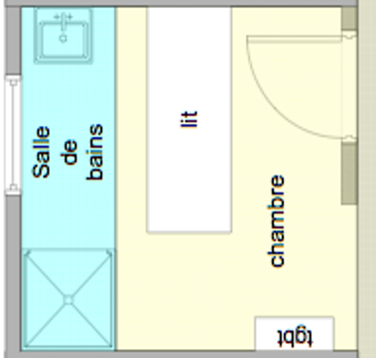Sur le plan d’ensemble ci-contre, indiquer à l’aide d’une croix l’emplacement le plus judicieux de la caméra de surveillance. Pour cela vous prendrez en compte l’angle de prise de vue ainsi que les contraintes techniques d’installation (présence d’une prise réseau).
  2. Récupérer tout le matériel nécessaire à la réalisation, et vérifier la conformité du matériel.



Conforme

Non conforme

* 1. 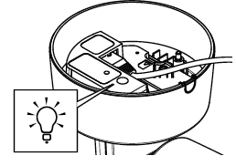Réaliser la pose de la caméra vidéo à l’emplacement spécifié.



Caméra posée

* 1. Raccorder la caméra au réseau de communication.



Caméra raccordée

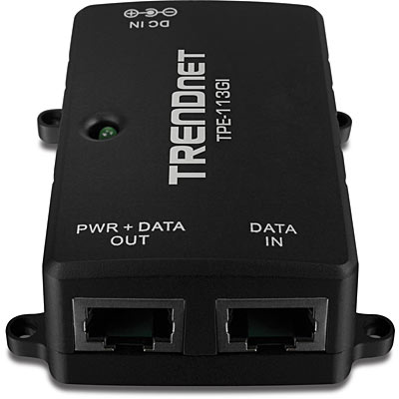

* 1. Raccorder l’alimentation Poe dans le coffret de communication.



Alimentation Poe raccordée



Coffret de communication fermé



En la présence obligatoire du professeur procéder à la déconsignation de l’installation et remettre sous tension.

**3e PARTIE : LIVRAISON**

Afin de faciliter la mise en service de l’installation, utiliser cette fiche de guidance associée à la documentation technique fourni.



Qu’est-ce qu’une adresse IP ? ici

Documentation technique Axis M2025

3.1 Réaliser la mise en service le la caméra de surveillance en suivant les instructions suivantes :



1. Faire un scan du réseau afin de déterminer l’adresse IP affectée à la caméra.

Adresse IP : …. **.** …. **.** …. **.** ….



1. Ouvrir votre navigateur internet et taper votre adresse IP.

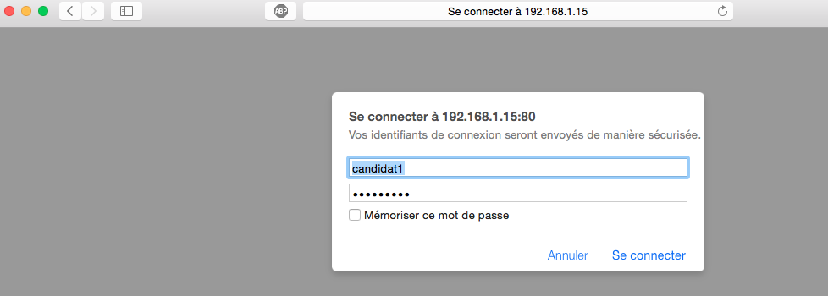

1. Se connecter à l’adresse IP sélectionné en utilisant le mot de passe fourni

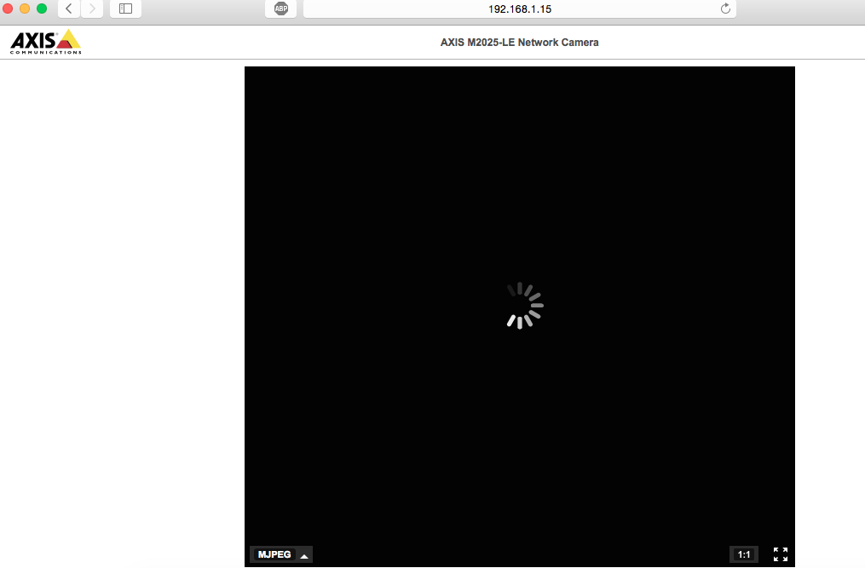

1. Visualiser l’image de la caméra.

|  |
| --- |
| **Installation et Paramétrage de la caméra Axis M2025** |
| Home + Control dans l'App StoreDate ………………..  **Intervention(s) réalisée(s**) : Conforme : Non conforme :    par (Nom) : …………………………………………… Signature : |



En la présence obligatoire du professeur procéder à la livraison client de l’installation.

3.2 Procéder à la livraison client en réalisant une série de test fonctionnel tout en explicitant votre démarche.

|  |
| --- |
| **Livraison client** |
| Date ………………..  **Intervention(s) réalisée(s**) : Conforme : Non conforme :    par (Nom) : …………………………………………… Signature : |

Finir de compléter l’ordre de travail.